Федеральное государственное автономное образовательное учреждение высшего образования

«ОМСКИЙ ГОСУДАРСТВЕННЫЙ

ТЕХНИЧЕСКИЙ УНИВЕРСИТЕТ»

Кафедра Информатика и вычислительная техника.

**Лабораторная работа №11**

по дисциплине «Программирование» на тему:

**«Строки и символы»**

Выполнил: студент группы ИВТ-244 Шмидт Антон Владиславович

Проверил:

Омск 2025

***Задача 1*** (программа 11_1)

Вычислить: вычислить суммы кодов всех букв, входящих в слова SUM и ALFA. Сравнить слова и определить, какое из них больше.

Схема алгоритма:

Решение кодом:

Результат работы:

***Задача 2*** (программа 10_2)

Задача: в файле D1 задана квадратная матрица вещественных чисел. Сформировать файл D2, в котором поменять местами первую и последнюю строки матрицы.

Схема алгоритма:

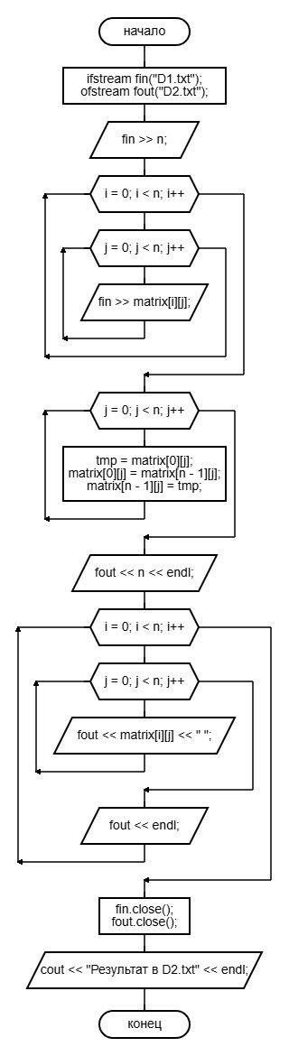

Решение кодом:

#include <iostream>

#include <fstream>

#include <locale>

using namespace std;

const int MAX_SIZE = 100;

void main10_2() {

setlocale(LC_ALL, "ru_RU");

ifstream fin("D1.txt");

ofstream fout("D2.txt");

int n;

fin >> n;

double matrix[MAX_SIZE][MAX_SIZE];

for (int i = 0; i < n; i++) {

for (int j = 0; j < n; j++) {

fin >> matrix[i][j];

}

}

for (int j = 0; j < n; j++) {

double tmp = matrix[0][j];

matrix[0][j] = matrix[n - 1][j];

matrix[n - 1][j] = tmp;

}

fout << n << endl;

for (int i = 0; i < n; i++) {

for (int j = 0; j < n; j++) {

fout << matrix[i][j] << " ";

}

fout << endl;

}

fin.close();

fout.close();

cout << "Результат в D2.txt" << endl;

}

Результат работы:

